AI1 | Kulik Jakub  Album 56646  Grupa 330B | Wersja 2026-01-22
LAB E | Kulik Jakub  Album 56646  Grupa 330B

TypeScript

Spis treści
Spis treści 1
Cel zajęć 1
Rozpoczęcie 1
Uwaga 1
Wymagania 2
Instalacja Node.js 2
Konfiguracja projektu 2
Dynamicznie podłączany styl 3
Dynamicznie tworzony obszar z linkami 4
Commit projektu do GIT 5
Podsumowanie 5

Cel zajęć
Celem głównym zajęć jest zdobycie następujących umiejętności:
- konfiguracja środowiska do programowania i kompilacji aplikacji z wykorzystaniem TypeScript
- budowa skryptów z wykorzystaniem języka TypeScript
W praktycznym wymiarze uczestnicy zmodyfikują witrynę z LAB A (CSS Garden) do postaci single-page application (SPA), w której style będą wczytywane dynamicznie za pomocą skryptów napisanych w TypeScript.

Rozpoczęcie
Rozpoczęcie zajęć. Powtórzenie podstaw składni TypeScript.
Wejściówka?

Uwaga
Ten dokument aktywnie wykorzystuje niestandardowe właściwości. Podobnie jak w LAB A wejdź do Plik -> Informacje -> Właściwości -> Właściwości zaawansowane -> Niestandardowe i zaktualizuj pola. Następnie uruchom ten dokument ponownie lub Ctrl+A -> F9.

Wymagania
W ramach LAB E zmodyfikowany zostanie kod z LAB A:
- witryna ma teraz składać się z jednej strony index.html oraz wielu styli CSS;
- do strony podpięty jest skrypt TS budowany za pomocą VITE;
- w skrypcie napisanym w TS przechowywany jest stan aplikacji:
  - nazwa bieżącego stylu i jego plik;
  - słownik dostępnych stylów i ich plików;
- na stronie musi zostać dynamicznie umieszczony fragment z linkami do stron w innych stylach, obsłużonymi przez wywołania aplikacji w TS;
- po wywołaniu aplikacji z linka, z DOM usunięte zostaje odwołanie do starego stylu CSS, a dodane zostaje odwołanie do stylu CSS powiązanego w słowniku aplikacji z wybranym stylem
Prowadzący omówi powyższe wymagania. Upewnij się, czy wszystko rozumiesz.
Tu umieść swoje notatki:

…notatki…

Instalacja Node.js
Wejdź na stronę https://nodejs.org/en/download/current. Pobierz wersję Current -> Windows x64 -> Standalone Binary (.zip). Rozpakuj archiwum do katalogu pobranych, przykładowo C:\Users\akarczmarczyk\Downloads\node-v24.9.0-win-x64. Dodaj ten folder do zmiennej środowiskowej Path użytkownika.
Uwaga! Rozpakowywanie node do pobranych to zła praktyka. Natomiast w związku z problemem z wydajnością node’a na zasobie zdalnym I:, musimy upchnąć binarki gdzieś na dysku C. Ważne – katalogi na dysku C nie mają gwarantowanych kopii zapasowych.
Uruchom nowe okno wiersza poleceń. Wykonaj polecenia node -v i npm -v. Powinno zadziałać – udało się zainstalować NODE i NPM lokalnie dla użytkownika. Jeśli nie działa w Twoim terminalu, spróbuj w innym (CMD, PowerShell) albo wyloguj się i zaloguj ponownie (https://ispot.link/hyttiooa).

Konfiguracja projektu
Utwórz katalog nowego projektu, przykładowo lab-e. Wejdź do niego terminalem. Wykonaj polecenie:
npm create vite@8.0.1 . -- --template vanilla-ts
W efekcie wykorzystane zostanie create-vite we wskazanej wersji, żeby w bieżącym katalogu (.) zainstalować zależności niezbędne do utworzenia aplikacji w tzw. vanilla TS. Na pytanie o rolldown-vite odpowiedz No. Na pytanie Install (…) odpowiedz No.
Wykasuj wszystko z wyjątkiem: .gitignore, package.json, tsconfig.json.
Z LAB A przenieś index.html i umieść w głównym katalogu nowego projektu. Zakomentuj w pliku skrypt podmieniający style z LAB A.
Swoje pliki CSS umieść w katalogu public.
W katalogu src utwórz plik script.ts o zawartości:
const msg: string = "Hello!";
alert(msg);
Do pliku HTML podłącz plik src/script.ts:
<head>
...
<script src="src/script.ts" type="module" defer></script>
</head>
Dokonaj instalacji pakietów NPM i uruchom aplikację:
npm install
npm run dev
W efekcie wyświetli się adres strony w trybie deweloperskim. Wyświetl stronę w przeglądarce. Powinien pojawić się alert o treści „Hello!”.
Wstaw zrzut ekranu komunikatu terminala o sukcesie kompilacji:
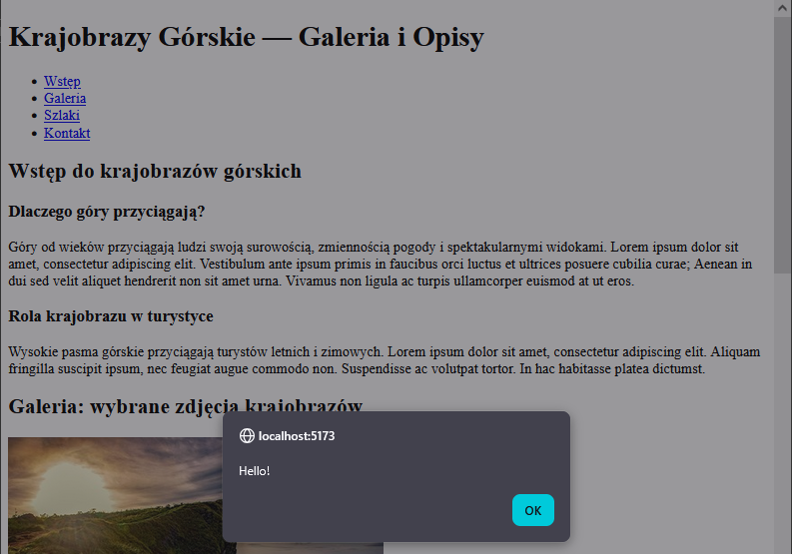

Wstaw zrzut ekranu zbudowanej strony:

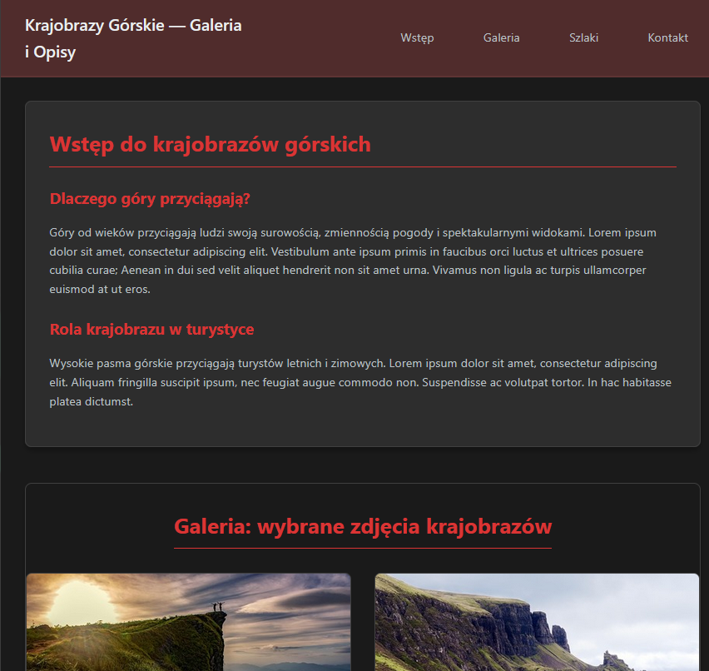
Punkty: | 0 | 1

Przeprowadź implementację swojego rozwiązania zgodnie z wymaganiami. Konsultuj się z innymi uczestnikami laboratorium. Zapoznaj się z kolejnymi sekcjami, żeby wiedzieć, jakie zrzuty ekranu będą potrzebne. Uzupełnij sprawozdanie.

Dynamicznie podłączany styl
Wstaw zrzut ekranu kodu odpowiedzialnego za dynamiczne podłączanie stylu CSS:
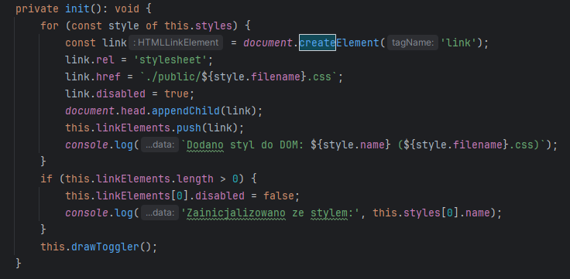

Punkty: | 0 | 1

Dynamicznie tworzony obszar z linkami
Wstaw zrzut ekranu kodu odpowiedzialnego za dynamiczne generowanie linków do styli:
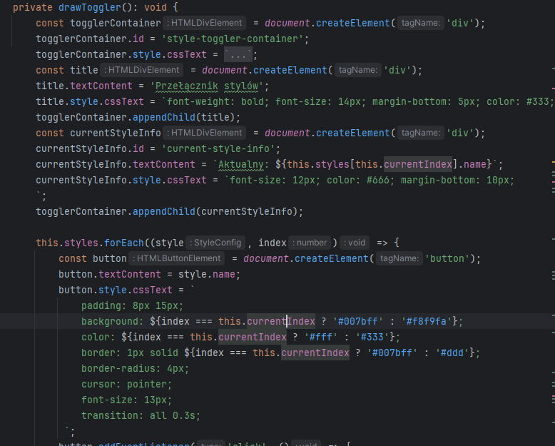

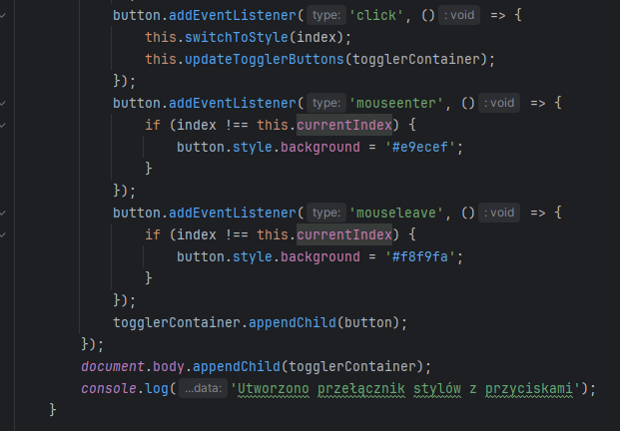

Wstaw zrzut ekranu obszaru linków na stronie:

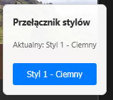

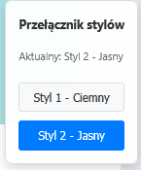

Wstaw zrzut ekranu obszaru linków po dodaniu kolejnego stylu do tablicy stylów:

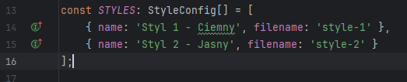

Punkty: | 0 | 1

Wstaw zrzut ekranu kodu odpowiedzialnego za zmianę stylu po kliknięciu na link:

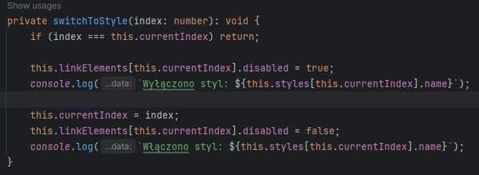

Wstaw zrzut ekranu strony po kliknięciu na link zmiany stylu:
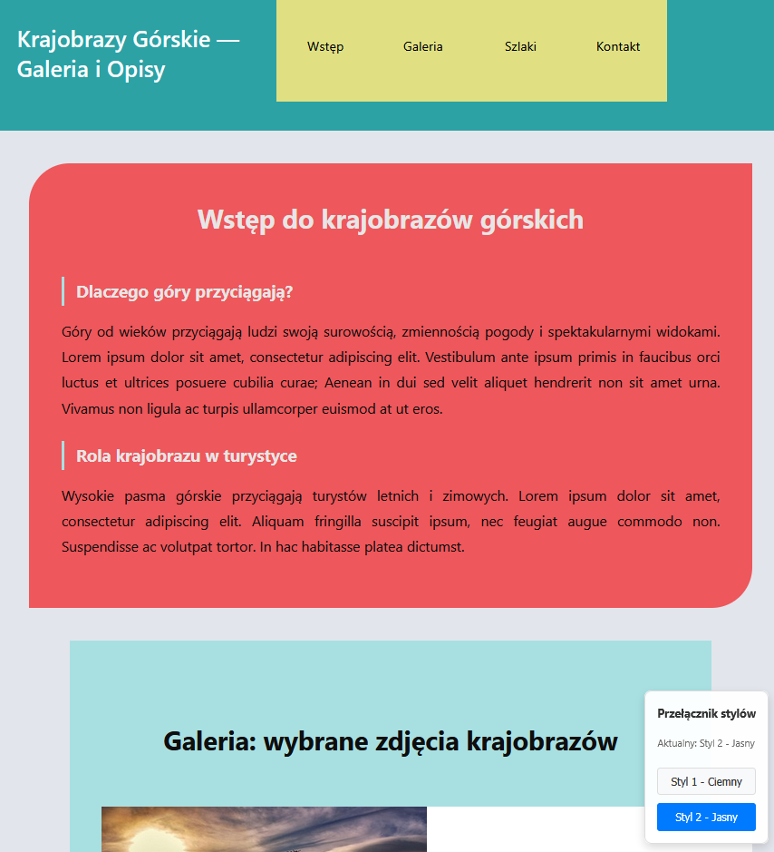

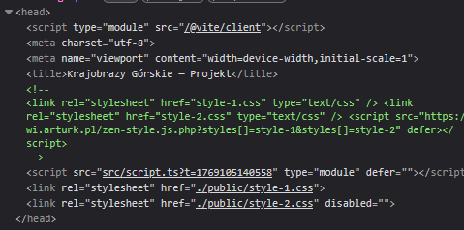
Wstaw zrzuty ekranu fragmentu kodu strony (narzędzia developerskie) z podłączonymi linkami przed i po zmianie stylu:

Po kliknięciu
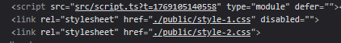

Punkty: | 0 | 1

Commit projektu do GIT
Zacommituj i pushnij swoje rozwiązanie do repozytorium GIT.
Upewnij się, czy wszystko dobrze się wysłało. Jeśli tak, to z poziomu przeglądarki utwórz branch o nazwie lab-e na podstawie głównej gałęzi kodu.
Podaj link do brancha lab-e w swoim repozytorium:

https://github.com/jaqbqlik/5-semestr-Aplikacje-Internetowe-/tree/main/lab-e

…link, np. https://github.com/inazwisko/ai1-lab/tree/lab-e…

Podsumowanie
W kilku słowach/zdaniach napisz swoje przemyślenia odnośnie tego laboratorium. Nie używaj LLM.

…podsumowanie…

Zweryfikuj kompletność sprawozdania. Utwórz PDF i wyślij w terminie.

